ВСЕРОССИЙСКАЯ ОЛИМПИАДА ШКОЛЬНИКОВ ПО ХИМИИ

ШКОЛЬНЫЙ ЭТАП 2020–2021 УЧЕБНЫЙ ГОД

ЗАДАНИЯ ШКОЛЬНОГО ЭТАПА

5-8 КЛАССЫ
Задание.
Компания “ХИМ-АВТО” занимается доставкой различных грузов по всей России. Однажды на склад завезли растворы моющего средства, мёда (жидкий), медицинского спирта, растительного масла. Все растворы должны быть доставлены за один раз и в одно и то же время. Возникла проблема, так как у компании для перевозки растворов есть только одна автоцистерна. Помогите компании загрузить предложенные растворы в ёмкость автоцистерны так, чтобы они не смешивались и были доставлены в пункт назначения вовремя. Предложите последовательность загрузки растворов в автоцистерну. Обоснуйте своё предложение. Проверьте на практике.
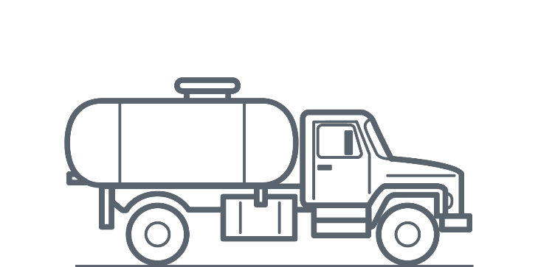
Оборудование: химический стакан 100 мл (1 шт.), стеклянная палочка, исследуемые растворы, ареометр.

